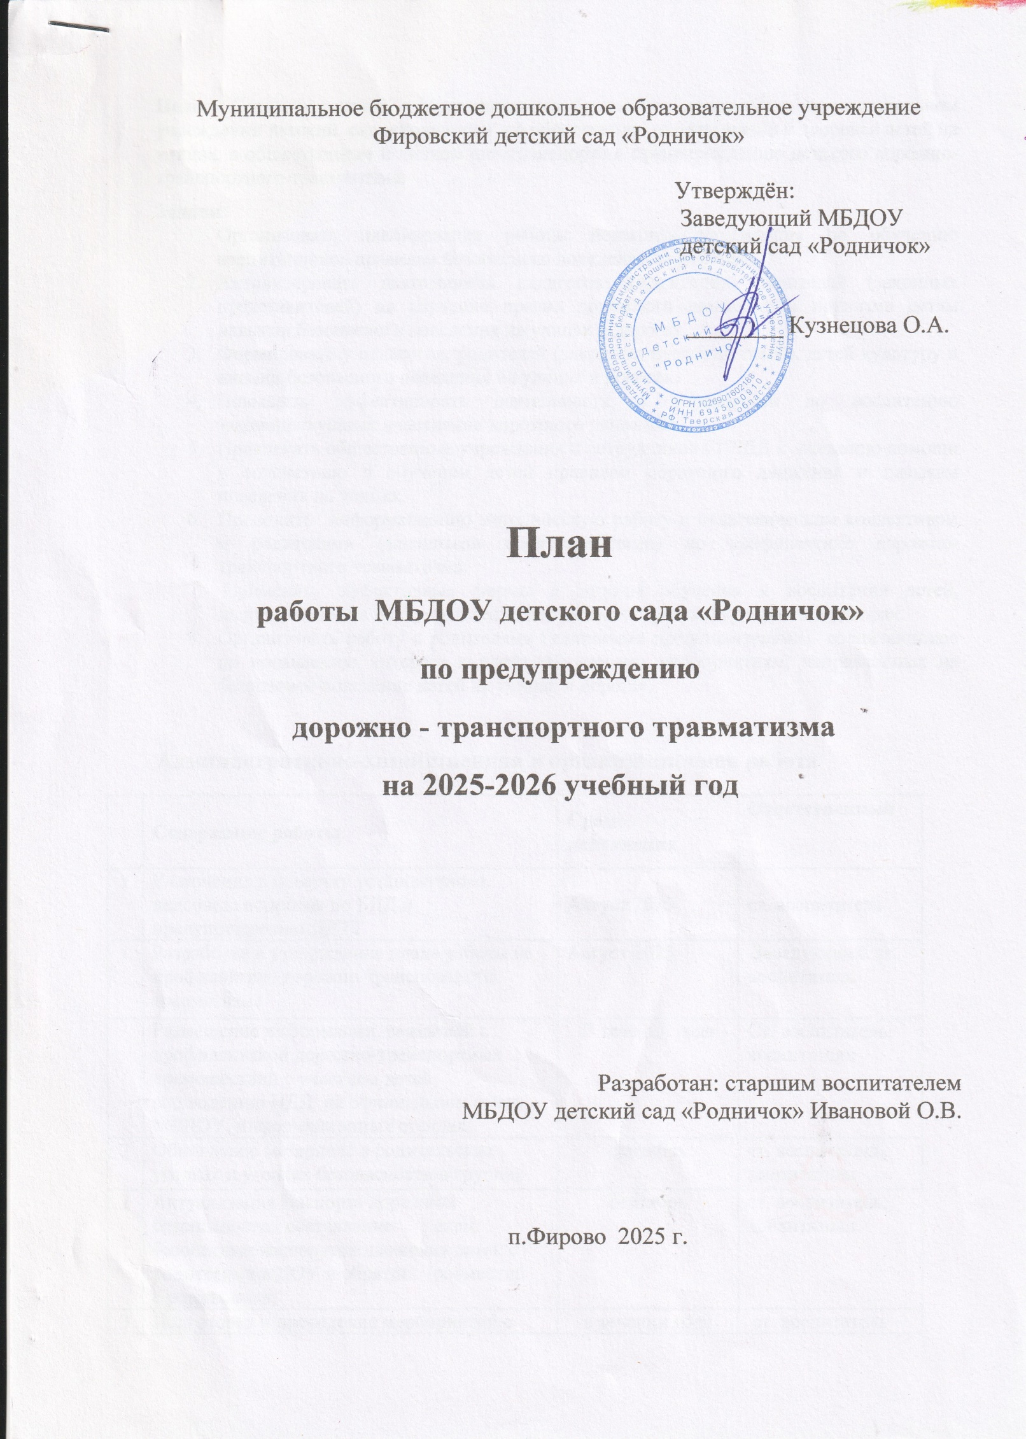
Цель: Создание условий в Муниципальном бюджетном дошкольном образовательном учреждении детский сад «Родничок» по обеспечению охраны жизни и здоровья детей на улицах, в общественном и личном автотранспорте и предупреждению детского дорожно-транспортного травматизма.
Задачи:
- Организовать планирование работы педагогов учреждения по обучению воспитанников правилам безопасного поведения на дорогах.
- Активизировать деятельность педагогов учреждения, родителей (законных представителей) на изучение правил дорожного движения и привития детям навыков безопасного поведения на улицах и дорогах.
- Формировать у педагогов, родителей (законных представителей), детей культуру и навыки безопасного поведения на улицах и дорогах.
- Повышать эффективность деятельности в учреждении по воспитанию законопослушных участников дорожного движения.
- Привлекать общественные учреждения и сотрудников ГИБДД к оказанию помощи и содействию в обучении детей правилам дорожного движения и навыкам поведения на улицах.
- Проводить информационно-методическую работу с педагогическим коллективом и родителями (законными представителями) по профилактике дорожно-транспортного травматизма.
- Применять эффективные формы и методы обучения и воспитания детей, направленные на предупреждение несчастных случаев на улицах и во дворах.
- Организовать работу с родителями (законными представителями) воспитанников по повышению интереса к профилактическим мероприятиям, направленных на безопасное поведение детей на улицах и дорогах.

Административно-хозяйственная и организационная работа
 | Содержание работы | Сроки исполнения | Ответственный
1 | Включение в повестку установочного педсовета вопросов по БДД и предупреждению ДДТТ | Август 2025 | ст. воспитатель
1 | Разработка и утверждение плана работы по профилактике дорожно-транспортного травматизма | Август 2025 | Заведующий. ст. воспитатель
 | Размещение информации, связанной с профилактикой дорожно-транспортных происшествий с участием детей, соблюдению ПДД на официальном сайте МБДОУ, информационных стендах. | В течении года | Ст. воспитатель, воспитатели
2 | Обновление материала в родительских уголках и уголках безопасности в группах | сентябрь | ст. воспитатель, воспитатели
2 | Актуализация Паспорта дорожной безопасности, составление схем безопасных маршрутов движения детей с родителями в ДОУ и обратно (совместно с родителями) | сентябрь | ст. воспитатель, воспитатели.
3 | Подготовка и проведение мероприятий с педагогами по вопросам предупреждения ДДТТ | в течении года | ст. воспитатель
4 | Инструктажи с воспитателями и специалистами по охране жизни и здоровья детей, предупреждению детского травматизма | сентябрь | заведующий
5 | Изготовление и приобретение методических игр и пособий по ПДД | В течение года | педагоги ДОУ

Методическая работа
 | Содержание работы | сроки исполнения | ответственный
1 | Презентация для воспитателей «Как организовать работу с детьми по предупреждению ДТТ в соответствии с задачами ФОП ДО» | сентябрь | ст. воспитатель
2 | Оформление выставки дидактических игр и пособий по вопросам профилактики ДТП. | в течение года | ст. воспитатель, воспитатели
3 | Разработка и реализация проектов по теме «Безопасная дорога» | в течение года | ст. воспитатель, воспитатели
4 | Подготовка и проведение профилактического мероприятия «Месячник безопасности» | сентябрь | ст. воспитатель, воспитатели
5 | Разработка конспектов и сценариев мероприятий, физкультурных досугов по БДД | В течении года | ст. воспитатель, воспитатели
6 | Взаимодействие с семьей по предупреждению дорожно-транспортного травматизма дошкольников. | в течение года | ст. воспитатель, воспитатели
7 | Систематическая смена информации на стендах МБДОУ | в течение года | ст. воспитатель, воспитатели
8 | Консультации с воспитателями  «Правила перевозки детей в транспорте». | октябрь | ст.воспитатель

Работа с детьми
 | Содержание работы | сроки исполнения | ответственный
1 | Проведение месячника безопасности  1 неделя «Безопасная дорога»  2неделя «Пожарная безопасность»  3 неделя «Безопасность в быту, информационная безопасность» | сентябрь | Муз. руководитель, воспитатели
2 | Проведение образовательной деятельности с детьми по ОБЖ (в соответствии с Рабочими программами педагогов) | в течение года | ст. воспитатель, воспитатели
3 | Проведение целевых прогулок  (старшая, подготовительная группы) | 1 раз в 2 месяца | ст. воспитатель, воспитатели
4 | Чтение художественной литературы по закреплению правил дорожного движения | в течение года | ст. воспитатель, воспитатели
5 | Постановка театрализованных представлений детьми и педагогами ДОУ по теме ПДД | в течение года | ст. воспитатель, воспитатели
6 | Спортивные развлечения по ПДД | 1 раз в 2 месяца | ст. воспитатель, воспитатели
7 | Беседы с детьми:  Беседы:  - Что ты знаешь об улице?  - Мы пешеходы - места  движения пешеходов, их  название, назначение  - Правила поведения на  дороге  - Машины на улицах города –  виды транспорта  - Что можно и что нельзя  - Помощники на дороге –  знаки, светофор,  регулировщик  - Будь внимателен!  - Транспорт в посёлке: места и  правила парковки,  пешеходные зоны, | в течение года | воспитатели
8 | Организация и проведение с детьми сюжетно-ролевых и дидактических игр по данной теметике. | в течение года | воспитатели
9 | Выставка детских рисунков, фото-акций на тему безопасности дорожного движения | в течение года | Воспитатели
10 | Беседы с воспитанниками по соблюдению ПДД, перед каждым выходом на экскурсию | в течении года | воспитатели

Работа с родителями
 | Содержание работы | сроки исполнения | ответственный | Исполнение
1 | Оформление уголков безопасности дорожного движения для родителей: | 1 раз в 2 месяца | воспитатели, ст. воспитатель
2 | Выступление педагогов на родительских собраниях с рассмотрением вопросов, о безопасности дошкольников | 2 раза в год | заведующий.  старший воспитатель
3 | Консультации для родителей:  Как знакомить детей с правилами дорожного движения;  Чем опасен гололед;  Безопасность – это важно. | в течение года | воспитатели
4 | Обновление информации по предупреждению ДДТТ на сайте ДОУ | По мере необходимости | Заведующий, педагоги
 | Участие в конкурсах и выставках разных уровней по ПДД | В течение года,  в соответствии с условиями конкурсов | воспитатели, ст. воспитатель

